Реакции замещения в ряду терминальных ацетиленов
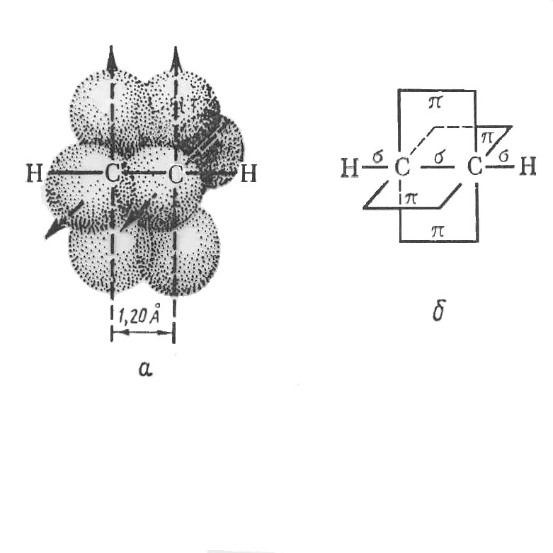
Алкины – ациклические непредельные углеводороды, содержащие одну тройную связь между атомами углерода, образующие гомологический ряд с общей формулой C_{n}H_{2n-2}. Атомы углерода при тройной связи находятся в состоянии sp гибридизации и имеют валентный угол 180°.
Кроме реакций присоединения, для алкинов характерны реакции замещения, которые обусловлены кислотностью водородного атома, связанного с атомом углерода тройной связи
Образование ацетиленидов тяжелых металлов
Чрезвычайно характерным свойством ацетилена и его гомологов типа R - C≡CH является способность замещать на атом металла атом водорода, находящийся у тройной связи. Если, например, пропускать ацетилен через аммиачный раствор хлорида меди (I), то образуется красно-бурый осадок ацетиленида меди:
Сухой ацетиленид меди обладает взрывчатыми свойствами. Аналогично при пропускании ацетилена через аммиачный раствор окиси серебра получается ацетиленид серебра, который взрывается гораздо легче, чем ацетиленид меди.
Гомологи ацетилена, не имеющие атомов водорода у атома углерода, образующего тройную связь, например 2-бутин, не образуют ацетилениды металлов.
Образование ацетиленидов щелочных металлов.
При действии раствора натрия в жидком NH₃ или амида натрия (в эфире) на ацетилен могут образовываться ацетилениды: НC≡CNa и NaC≡CNa, а из метилацетилена (аллилена) - лишь одно СН₃-C≡CNa.
Образование магнийорганических соединений.
При действии метилмагний иодида на ацетиленовые углеводороды, содержащие атомы водорода у тройной связи, получаются магнийорганические соединения ацетиленовых углеводородов (реагент Иоцича):
Реакция ацетиленовых углеводородов с альдегидами и кетонами.
Ацетилен под небольшим давлением в присутствии некоторых смешанных катализаторов, содержащих ацетилениды тяжелых металлов, например, ацетиленида меди, способен присоединяться к альдегидам. Так, при взаимодействии с водным раствором формальдегида образуются спирты ацетиленового ряда (синтез Реппе):
Реакция ацетилена с кетонами
Присоединение ацетилена к кетонам с образованием ненасыщенных спиртов под влиянием порошкообразного КОН осуществил впервые А.Е.Фаворский.

Литература:
Спецглавы органической химии и химической технологии получения наноматериалов, В.В. Чесноков, М.Н. Тимофеева, Изд-во НГТУ, 2008, ASBN-978-5-7782-1075-2

